Министерство науки и высшего образования Российской Федерации

федеральное государственное автономное образовательное учреждение высшего образования

«Национальный исследовательский университет ИТМО»

Факультет инфокоммуникационных технологий

ЛАБОРАТОРНАЯ РАБОТА №5

по теме: Работа с БД в СУБД MongoDB

**Выполнил**: студент 3 курса ИКТ

группы К33401 Ф.И.О.: **Мамин И. И.**

**Проверила**: **Говорова Марина Михайловна**

Санкт-Петербург 2022

**Цель работы:** овладеть практическими навыками работы с CRUD-операциями, с вложенными объектами в коллекции базы данных MongoDB, агрегации и изменения данных, со ссылками и индексами в базе данных MongoDB.

**Оборудование:** компьютерный класс.

**Программное обеспечение:**  СУБД MongoDB 5.0.8.

**Технология выполнения работы:**

Задание 8.1.1.

Была создана база данных learn, заполнена коллекция unicorns и проверено содержимое коллекции.

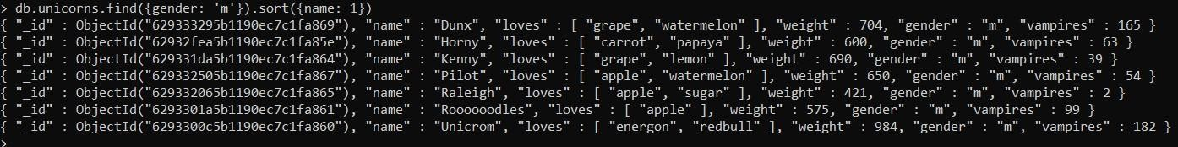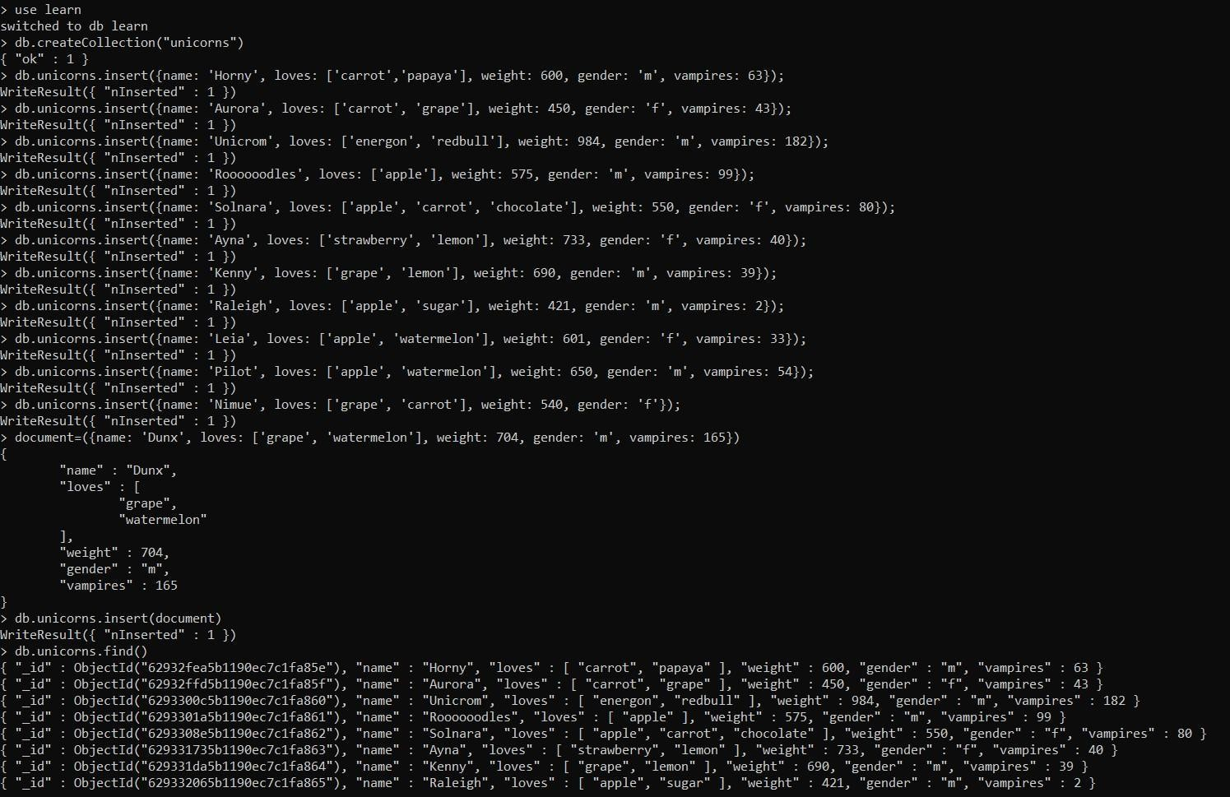

Вывод первых трех самок, отсортированных по имени.



Вывод первой самки, которая любит морковь, используя findOne и limit.

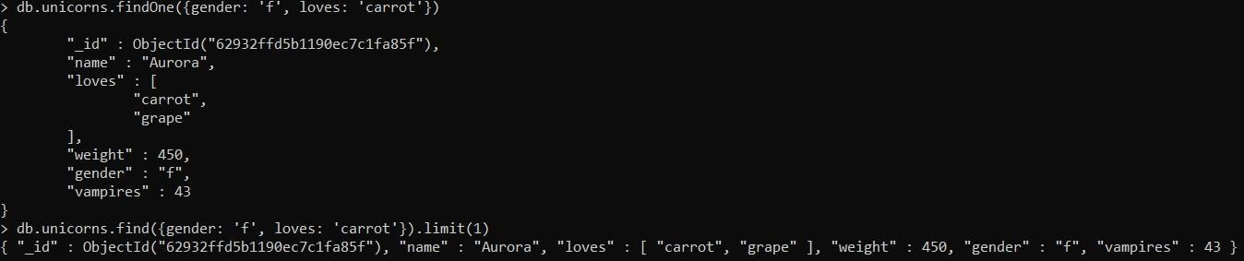

Задание 8.1.3.

Модифицированный запрос самцов с исключенными полом и предпочтениями.

Задание 8.1.4.

Выведен список единорогов в обратном порядке добавления.

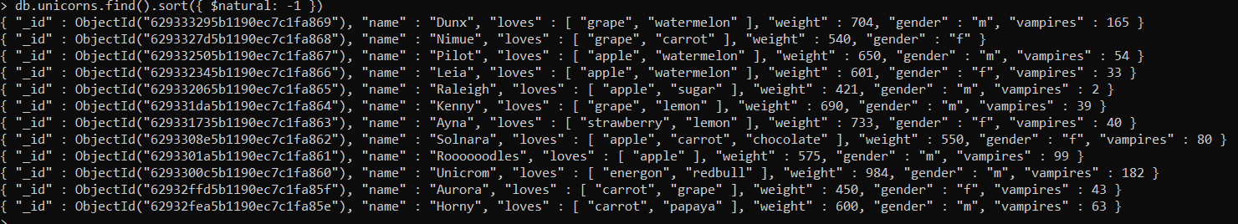

Задание 8.1.5.

Выведен список единорогов с названием первого любимого предпочтения с исключенным идентификатором.

Задание 8.1.6.

Выведен список самок единорогов весом от полутонны до 700 кг с исключенным идентификатором.



Задание 8.1.7.

Выведен список самцов единорогов весом от полутонны и предпочитающих grape и lemon с исключенным идентификатором.



Задание 8.1.8.

Вывод данных без ключа vampires.



Задание 8.1.9.

Вывод упорядоченного списка имен самцов единорогов с информацией об их первом предпочтении.

Задание 8.2.1.

Была создана коллекция towns и добавлены соответствующие данные.



Сформирован запрос, который возвращает список городов с независимыми мэрами (party="I"). Выведены только название города и информация о мэре.



Сформирован запрос, который возвращает список беспартийных мэров (party отсутствует). Выведены только название города и информация о мэре.



Задание 8.2.2.

Была реализована функция для вывода списка самцов.

Реализация курсора для первых двух особей, сортированный по имени. Вывод результата, используя forEach.

Задание 8.2.3.

Выведено количество самок единорогов весом от полутонны до 600 кг.



Задание 8.2.4.

Выведен список предпочтений.

Задание 8.2.5.

Подсчитано количество особей единорогов обоих полов.

Задание 8.2.6.

Была выполнена соответствующая команда из задания.

Задание 8.2.7.

Для самки единорога Ayna внесены изменения в БД: вес 800, убила 51 вампира.

Задание 8.2.8.

Для самца единорога Raleigh внесены изменения в БД: любит рэдбул.

Задание 8.2.9.

Увеличено кол-во убитых вампиров у самцов на 5.

Задание 8.2.10.

Изменена информация о городе Портланд: мэр этого города теперь беспартийный.



Задание 8.2.11.

Изменена информация о самце единорога Pilot: теперь он любит и шоколад.

Задание 8.2.12.

Изменена информация о самке единорога Aurora: теперь она любит еще и сахар, и лимоны.

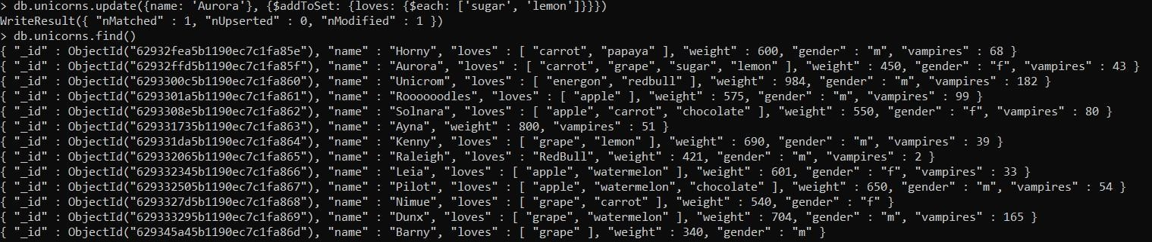

Задание 8.2.13.

Были удалены документы с беспартийными мэрами.

Задание 8.3.1.

Коллекция зон обитания единорогов и в качестве идентификатора - кратко название зоны, далее включены полное название и описание.

Задание 8.3.2.

Проверка, можно ли задать для коллекции unicorns индекс для ключа name с флагом unique.

Задание 8.3.3.

Получите информацию о всех индексах коллекции unicorns. Удалите все индексы, кроме индекса для идентификатора.

Попытайтесь удалить индекс для идентификатора.



Задание 8.3.4.

Создайте объемную коллекцию numbers, задействовав курсор: for(i = 0; i < 100000; i++){db.numbers.insert({value: i})} Выберите последних четыре документа.

Проанализируйте план выполнения запроса 2. Сколько потребовалось времени на выполнение запроса? (по значению параметра executionTimeMillis)

Создайте индекс для ключа value.

Получите информацию о всех индексах коллекции numbres. Выполните запрос 2.

Проанализируйте план выполнения запроса с установленным индексом. Сколько потребовалось времени на выполнение запроса?

Сравните время выполнения запросов с индексом и без. Дайте ответ на вопрос: какой запрос более эффективен?

Время сократилось с 175 мс до 1 мс, используя индекс.

Вывод: были изучены основные функции MongoDB и проверена эффективность индексов.